|  |
| --- |
| МИНОБРНАУКИ РОССИИ |
| Федеральное государственное бюджетное образовательное учреждение высшего образования **«МИРЭА − Российский технологический университет»**  **РТУ МИРЭА** |

**Институт информационных технологий (ИИТ)**

**Кафедра практической и прикладной информатики (ППИ)**

**ОТЧЁТ ПО ПРАКТИЧЕСКОЙ РАБОТЕ**

по дисциплине «Разработка серверных частей интернет ресурсов»

**Практическое занятие №1**

**Задание №1**

|  |  |  |  |
| --- | --- | --- | --- |
| Студент группы ИНБО-01-17 | *Григорян Арам Сосович* | (подпись) | |
| Преподаватель | *Волков Михаил Юрьевич* | (подпись) | |
| Отчет представлен | «8» Сентября 2021 г. | |  | |

Москва 2021 г.

**Содержание**

Цель: 3

Постановка задачи: 3

Результат работы: 3

Вывод 5

Списки использованных источников 6

# Цель:

Создание своей конфигурации серверного программного

обеспечения, в которой должны присутствовать веб-сервер, операционная

система, язык программирования и база данных.

# Постановка задачи:

Создать свою конфигурацию серверного программного

обеспечения, в которой должны присутствовать веб-сервер, операционная

система, язык программирования и база данных.

# Результат работы:

Листинг 1.1 – Dockerfile

FROM php:7.4-apache

RUN apt-get update

RUN docker-php-ext-install pdo pdo_mysql mysqli

Листинг 1.2 – docker-compose.yml

version: '3'

services:

  php-apache:

   build:

     context: ./

   ports:

      - 80:80

   volumes:

     - ./client:/var/www/html

   depends_on:

     - mariadb

  mariadb:

   build:

     context: ./mysql

   volumes:

     - ./mariadb_data:/var/lib/mysql

Листинг 1.3 – Dockerfile mysql

FROM mariadb:10.5

ENV MYSQL_ROOT_PASSWORD 123

ENV MYSQL_HOST mariadb

ENV MYSQL_USER user

ENV MYSQL_PASSWORD password

ENV MYSQL_DATABASE appDB

COPY ./sql /docker-entrypoint-initdb.d/

На рисунке 1 изображен результат выполненной работы.

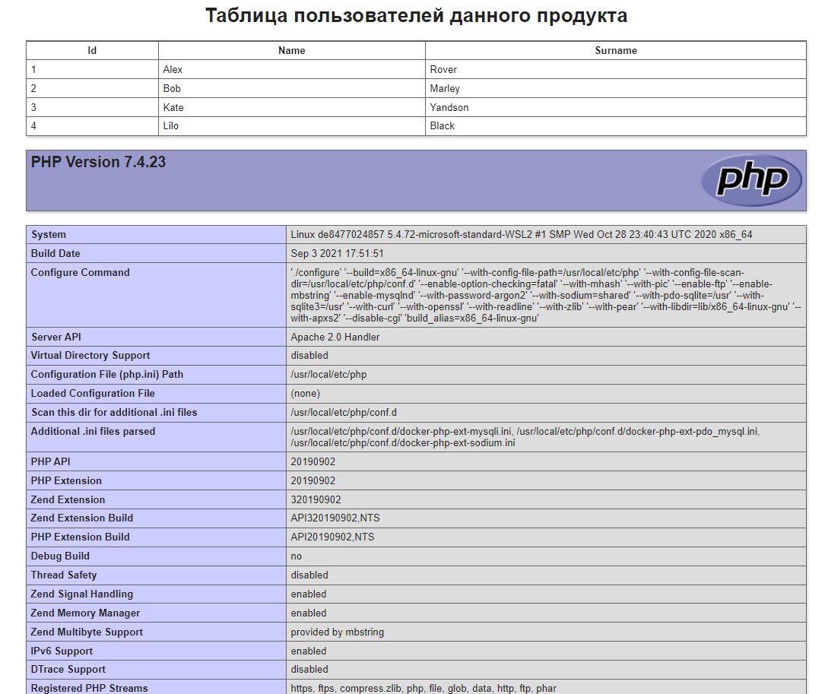

**Рисунок 1 – результат выполненной работы**

# Вывод

В результате выполнения практической работы были выполнена поставленная задача, а именно: создать свою конфигурацию серверного программного обеспечения, в которой должны присутствовать веб-сервер, операционная система, язык программирования и база данных.

# Списки использованных источников

1. Сейерс, Э. Х. Docker на практике / Э. Х. Сейерс, А. Милл ; перевод с английского Д. А. Беликов. — Москва : ДМК Пресс, 2020. — 516 с. — ISBN 978-5-97060-772-5. — Текст : электронный // Лань : электронно-библиотечная система. — URL: https://e.lanbook.com/book/131719 (дата обращения: 05.05.2021). — Режим доступа: для авториз. пользователей.
2. Моуэт, Э. Использование Docker / Э. Моуэт ; научный редактор А. А. Маркелов ; перевод с английского А. В. Снастина. — Москва : ДМК Пресс, 2017. — 354 с. — ISBN 978-5-97060-426-7. — Текст : электронный // Лань : электронно-библиотечная система. — URL: https://e.lanbook.com/book/93576 (дата обращения: 05.05.2021). — Режим доступа: для авториз. пользователей.
3. Кочер, П. С. Микросервисы и контейнеры Docker : руководство / П. С. Кочер ; перевод с английского А. Н. Киселева. — Москва : ДМК Пресс, 2019. — 240 с. — ISBN 978-5-97060-739-8. — Текст : электронный // Лань : электронно-библиотечная система. — URL: https://e.lanbook.com/book/123710 (дата обращения: 05.05.2021). — Режим доступа: для авториз. пользователей.
4. де, Й. Д. NGINX. Книга рецептов : руководство / Й. Д. де ; перевод с английского Д. А. Беликова. — Москва : ДМК Пресс, 2020. — 176 с. —  
   ISBN 978-5-97060-790-9. — Текст : электронный // Лань : электронно-библиотечная система. — URL: https://e.lanbook.com/book/140590 (дата обращения: 05.05.2021). — Режим доступа: для авториз. пользователей.
5. Прутяну, Э. Как стать хакером : руководство / Э. Прутяну ; перевод с английского Д. А. Беликова. — Москва : ДМК Пресс, 2020. — 380 с. —  
   ISBN 978-5-97060-802-9. — Текст : электронный // Лань : электронно-библиотечная система. — URL: https://e.lanbook.com/book/140591 (дата обращения: 05.05.2021). — Режим доступа: для авториз. пользователей.